CORREÇÕES DA PLATAFORMA

FERRAMENTAS

**AGENDA**

* Arrumar CONTATOS
  + Ficam sempre iguais na página inicial**🡺 FEITO**
* Ao Clicar em AÇÕES da a mensagem "Erro de Servidor na '/' Aplicação." **🡺 FEITO**
* Arrumar ANEXOS
  + Não está anexando + de 1 arquivo 🡺 **Funcionando perfeitamente. Inclui tres anexos em uma agenda**

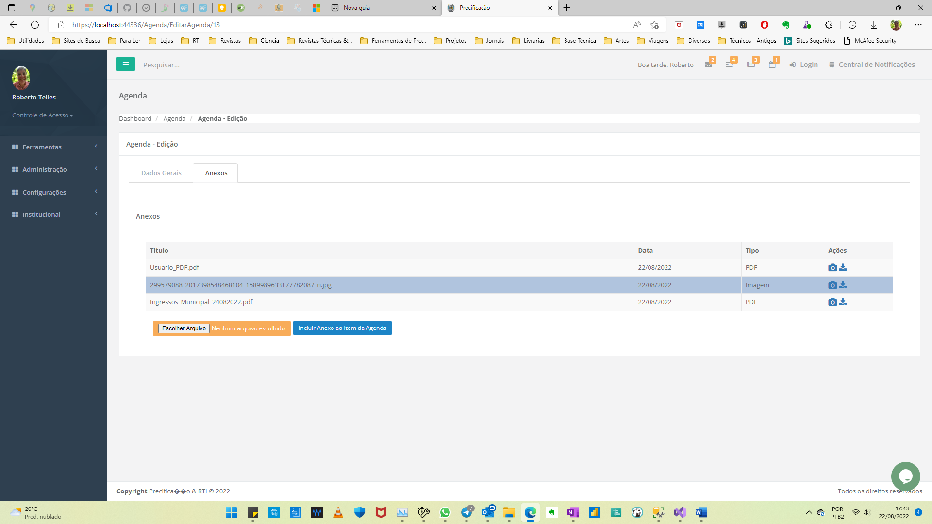

* + Não aparece o anexo no dashboard inicial 🡺 **Não entendi. Não tem informação de anexos no dashboard inicial**
  + campo AÇÃO não está funcionando 🡺 **Funcionando perfeitamente, tanto a visualização de imagens, videos, PDF e tambem o download**

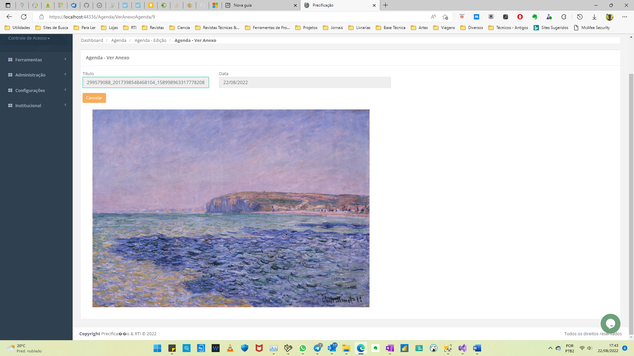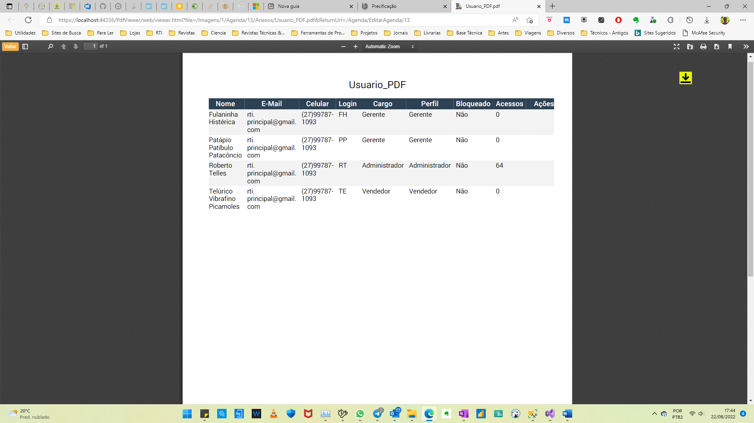

* Arrumar DESCRIÇÃO
  + Não está retornando pesquisas 🡺 **Funcionando perfeitamente. Preste atenção no campo DATA no filtro. Por default aparece a data de hoje. Para uma pesquisa mais ampla, apague esta data sugerida e faça a pesquisa**

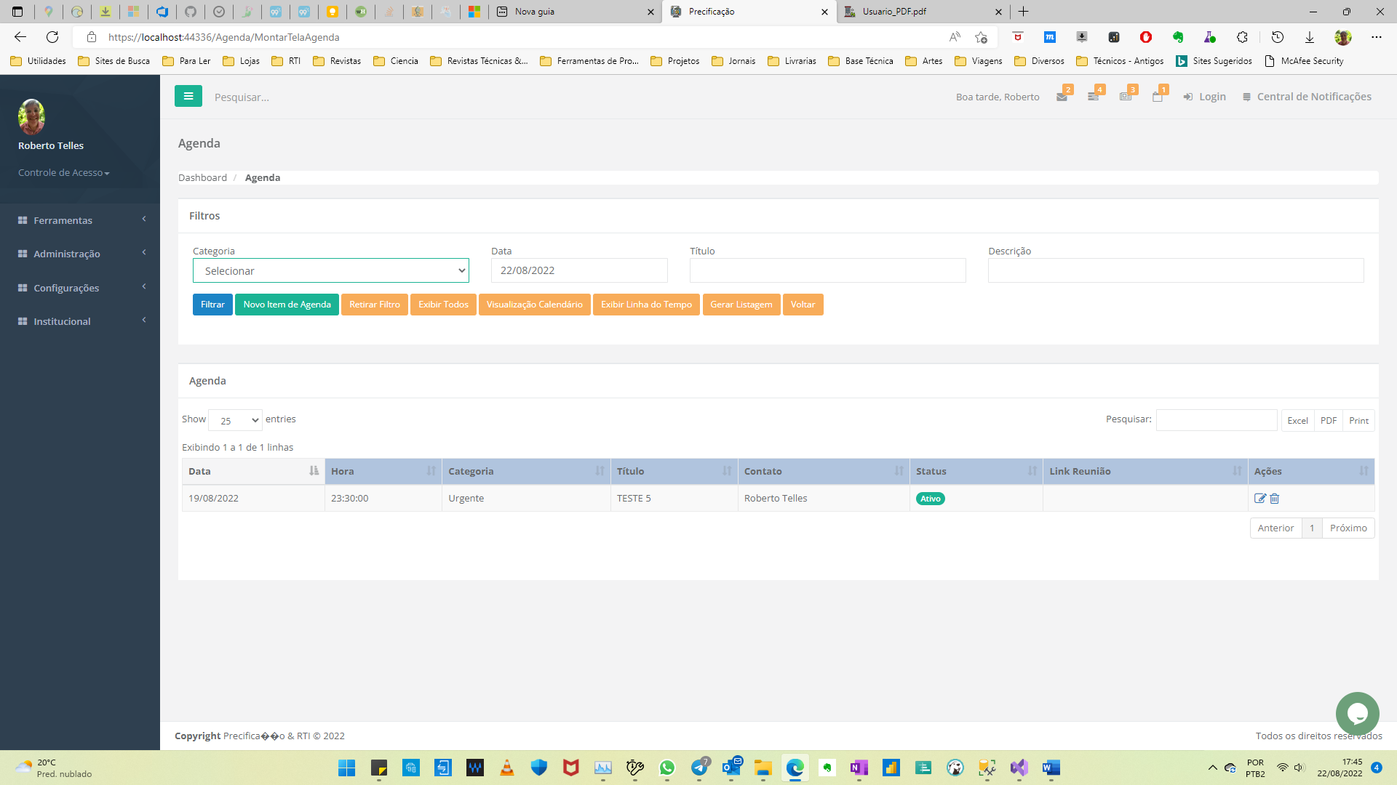

* que é STATUS ATIVO?
  + Pra que serve? 🡺 **Um item de agenda pode ter tres status: Ativo, Suspenso e Encerrado. Voce pode altera-lo na tela de edição do item de agenda**
* Arrumar opção PRINT
  + Não está funcionando 🡺 **Funcionando perfeitamente. Esta é uma função embutida no componente usado para o grid e não é possível altera-la. Ela exibe apenas os itens que estão no grid**

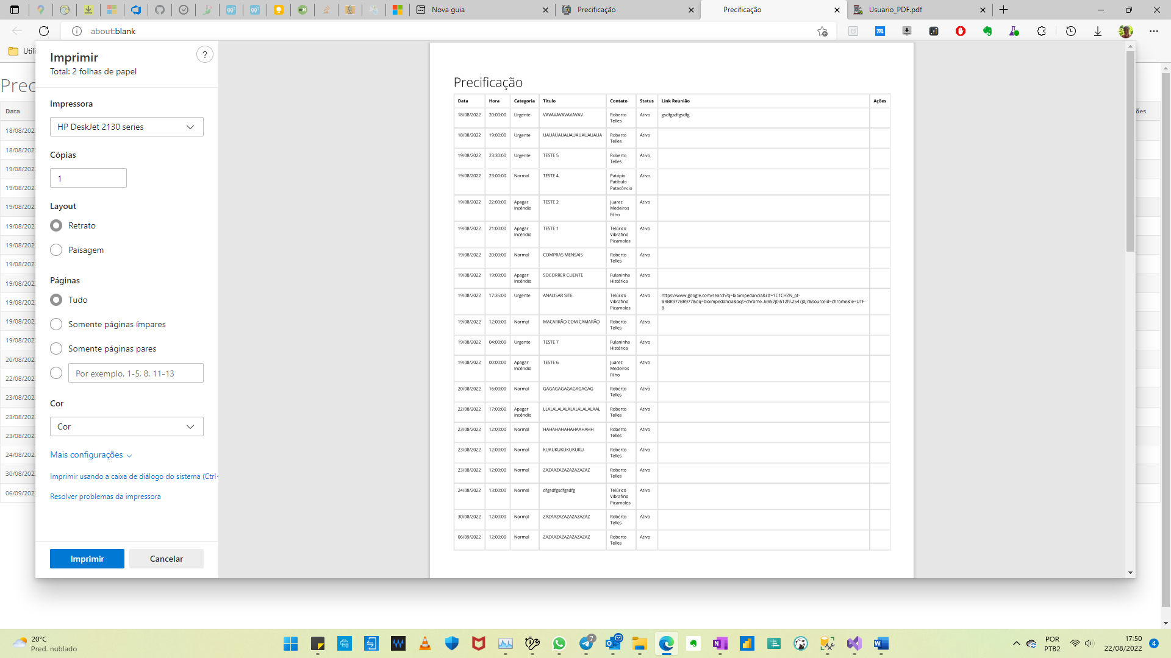

* Arrumar opção PDF
  + Relatório Incompleto 🡺 **Veja Acima**
* relatório excel está complete 🡺 **OK**
* Item VISUALIZAÇÃO CALENDÁRIO
  + a Opção CLICAR EM CIMA da DATA para agendar algo novo não está funcionando em todos os dias 🡺 **Isso é realmente algo estranho. Esse é um componente externo que compramos. Vou ter que analisar o porque desse comportamento. Não era para ser assim.**
  + Dia 19 está cheio e tb não oferece a opção de marcar novas coisas na agenda. 🡺 **Idem acima**
  + Ao clicar em algum item agendado o campo CONTATO aparece UNDEFINED 🡺 **FEITO**
  + Item EXIBIR LINHA DO TEMPO não está trazendo o relatório completo da agenda 🡺 Funcionando perfeitamente. Por default exibe apenas as agendas da data corrente. Para mudar a data use o filtro.

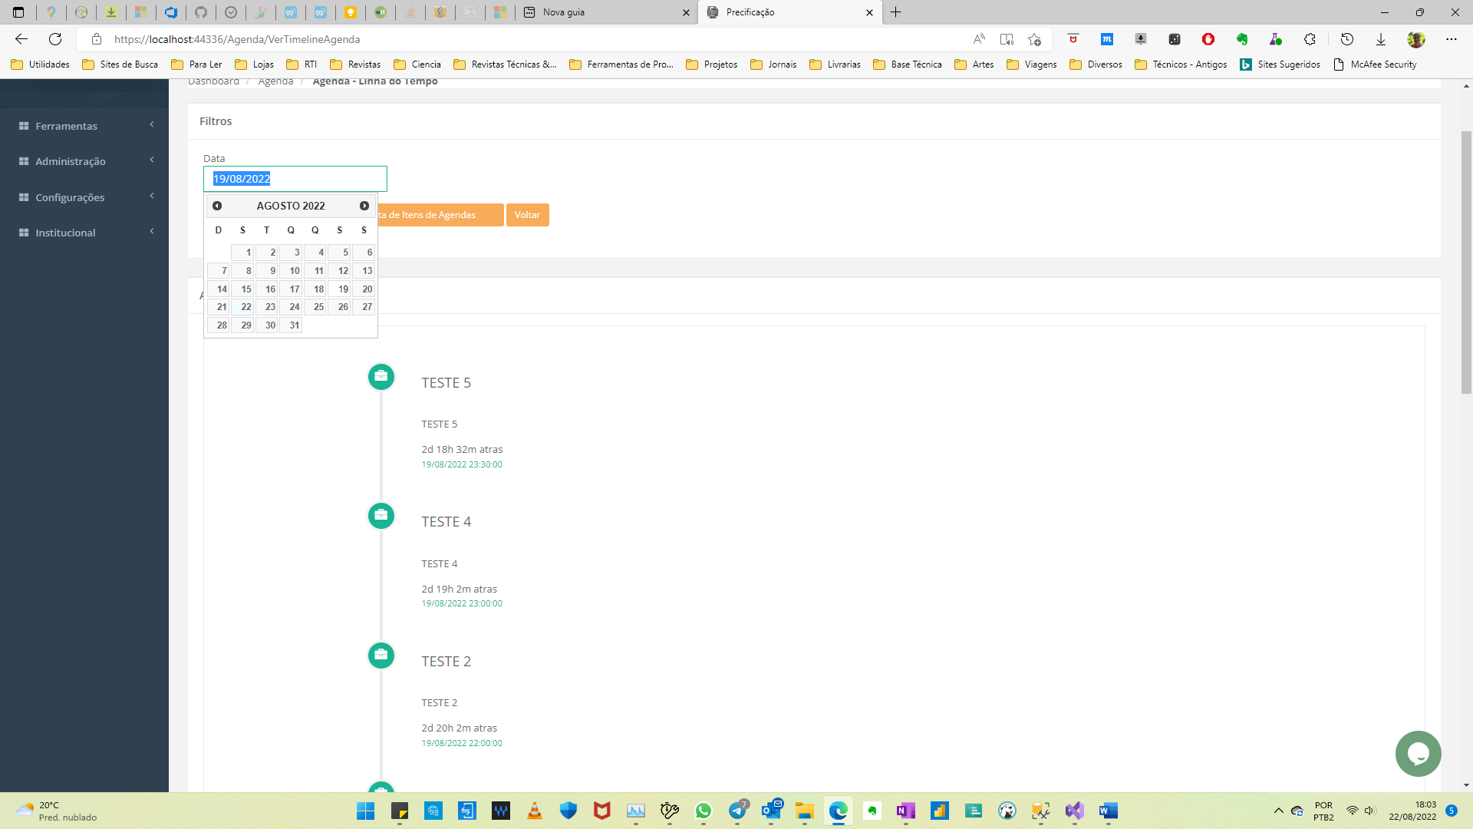

* + Ao clicar em DATA não aparece o calendário do mês 🡺 **Não entendi**
  + FICOU FALTANDO
    - Colocar nos dias do calendário o Aviso Fluxo de Caixa (Contas a pagar) 🡺 **Isso será feito quando implementarmos os módulos do financeiro**

**TAREFAS/KANBAN**

* Mesmo com a Dashboard zerada, todas as tarefas (exibidas, pendentes e Encerradas) estão marcando +32% 🡺 **Falha nossa. Foi um teste que fozemos e faltou tirar. FEITO**
  + Mesmo criando novas tarefas o número ficou travado em 32% 🡺 **Veja acima**
* Na Dashboard está faltando as tarefas SUSPENSAS e CANCELADAS 🡺 **FEITO**
* INCLUIR NOVA TAREFA
  + Anexos também não funcionam (Ações) **🡪 FEITO**
* Campo EXIBIR TODAS não funciona
  + Não funciona **🡪 FEITO**
  + Só funciona apertando na mensagem RETIRAR FILTRO **🡪 FEITO**

**VISUALIZAÇÃO KANBAN**

Não Funciona

Não da pra arrastar as tarefas de um lado para o outro 🡺 **Funciona perfeitamente. Quando for arrastar uma tarefa, tem que solta-la em cima do retangulo sombreado que aparece na coluna destino.**

AÇÕES (tarefas)

O campo OBSERVAÇÕES está dando erro

System.Byte[] 🡺 **Falha nossa!!! FEITO Esse erro acontece às vezes na importação do modelo de dados para a base de dados. Esse escapou…**

DESVINCULAR O KANBAN DA AGENDA 🡺 **Você quer que retire a criação de item de agenda ao incluir uma Tarefa? É isso? Eu discord um pouco disso. Por favor confirme.**

**CALCULADORA DE FATOR DE CORREÇÃO**

AINDA NÃO FOI ENTREGUE 🡺 **Já ia falar com voce sobre isso. Preciso das formulas para esta funcionalidade**

**CALCULADOR A DE FRETE**

AINDA NÃO FOI ENTREGUE 🡺 **Idem acima**

**DASHBOARD INICIAL**

BOTÃO PERFIL

Não está funcionando **🡺 FEITO**

BOTÃO CADASTRO

Em Desenvolvimento 🡺 **Já vai ser publicado**

O Aviso (Você possui 1 tarefa não executada) não desaparece mesmo clicando para ver as "tarefas que faltam fazer"

Qual a função do campo NOTIFICAÇÕES? 🡺 **São mensagens enviadas pelo Sistema ou enviadas pelo administrador**

Tem como colocar uma Foto/Imagem maior em NOTÍCIAS? 🡺 **Já aparece a imagem maior na visualização da notícia. Nesse ponto é apenas para mostrar reduzida mesmo. Mas vou aumentar um pouco**